* **Higher-Order Function (HOF)**
  + Kết hợp các function nhỏ thành 1 function phức tạp (có thể tái sử dụng được các function nhỏ)

VD1:

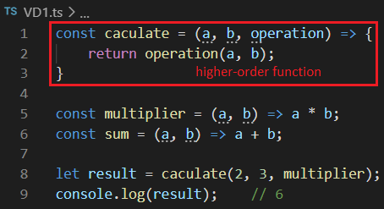

*Giống abstract*

VD2:

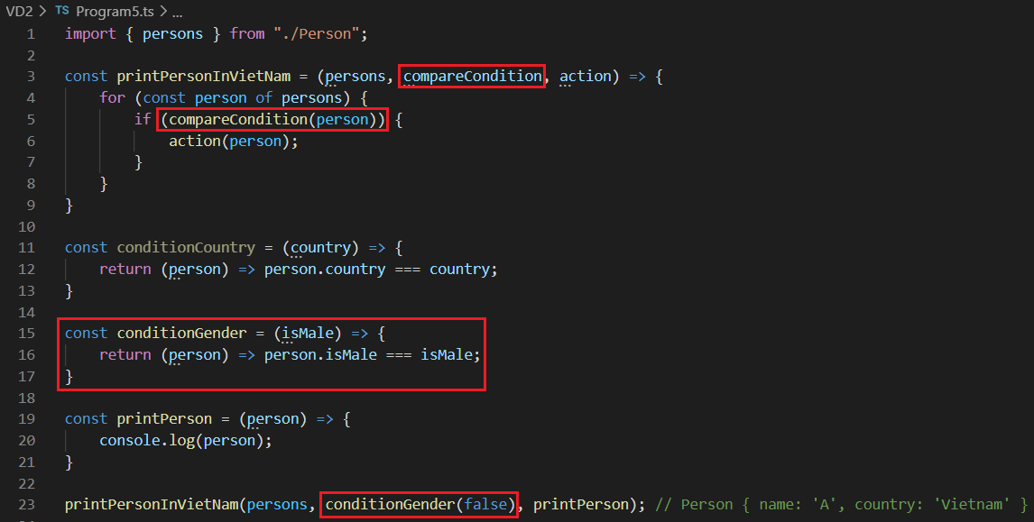

* **Higher-Order Component (HOC)**
  + Là 1 kỹ thuật để tái sử dụng code (giống HOF)
  + Là 1 function
    - Có thể nhận vào 1 hoặc nhiều component (như argument) và return về 1 Component mới (extend từ Component cũ)

HOF sẽ nhận vào 1 hoặc nhiều function và return về 1 function mới

* + Đặc điểm
    - Không sử dụng inheritance, mà sử dụng compose component để tái sử dụng code
    - Không sửa component gốc mà sẽ tạo ra 1 component mới
    - HOC đóng gói original component (wrapper component) vào trong 1 Container Component

|  |  |
| --- | --- |
|  |  |

*Component chuyển đổi Props thành UI, còn HOC chuyển đổi 1 Component thành 1 Component mới*

* + Phổ biến trong các Libraries

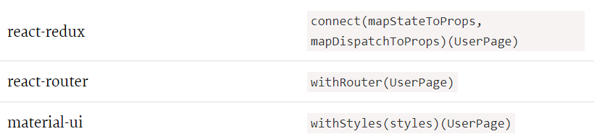

* + Nhược điểm
    - Dễ dẫn đến không biết props do HOC nào truyền vào
    - Trùng lặp props dẫn tới việc props bị ghi đè.
* **Sử dụng khi**
  + **Tái sử dụng code, maintain**

VD: Show loading khi load data

|  |  |
| --- | --- |
|  |  |

|  |  |
| --- | --- |
|  |  |

*2 class bị trùng logic* ***loading***

**Tạo HOC withLoading()**

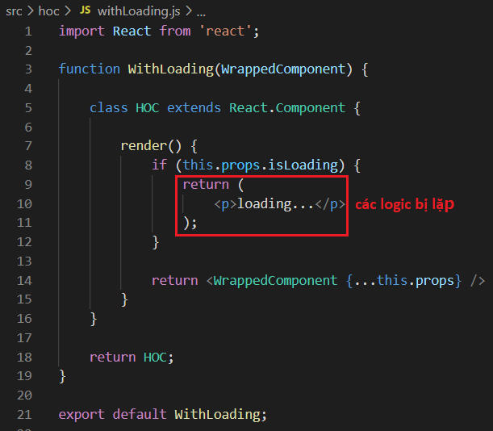

|  |  |
| --- | --- |
|  |  |

* + **Render component có điều kiện**

|  |  |  |
| --- | --- | --- |
| *HOC* | *Create instance context* | *using* |

|  |  |  |  |
| --- | --- | --- | --- |
|  |  | *Chưa login* | *Đã login* |

* + **Cung cấp props**

Có thể thêm hoặc thay đổi các prop của 1 component

VD1: Styling

|  |  |  |
| --- | --- | --- |
|  |  |  |

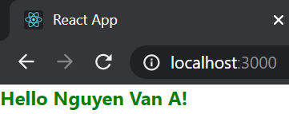

VD2: default props

|  |  |  |
| --- | --- | --- |
|  |  |  |

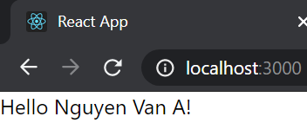

*Override default name*

VD3: multiple HOC

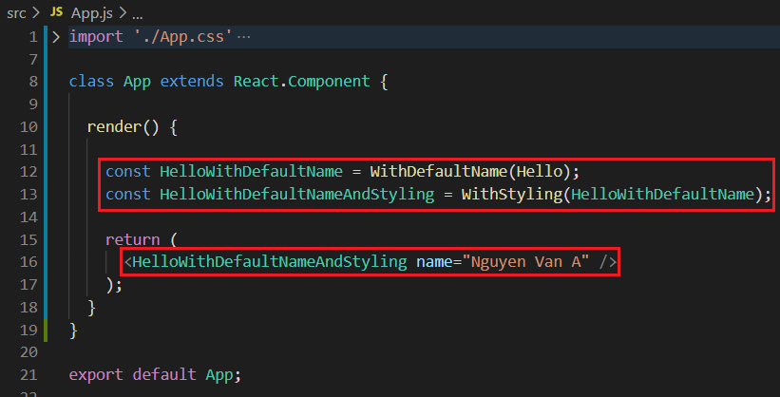

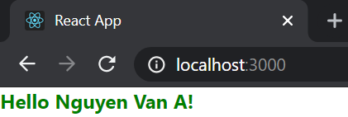

* + Xử lý các ngoại lệ (keyboard, style,...) mà bản thân component không cần thiết phải xử lý trong chính nó
* **Note**
  + Không sử dụng HOC trong render method

* **Debugging**

displayName để hiển thị tên của HOC lên tree component

|  |  |
| --- | --- |
|  |  |

* **Reference**

<https://reactjs.org/docs/higher-order-components.html>

<https://www.smashingmagazine.com/2020/06/higher-order-components-react/>